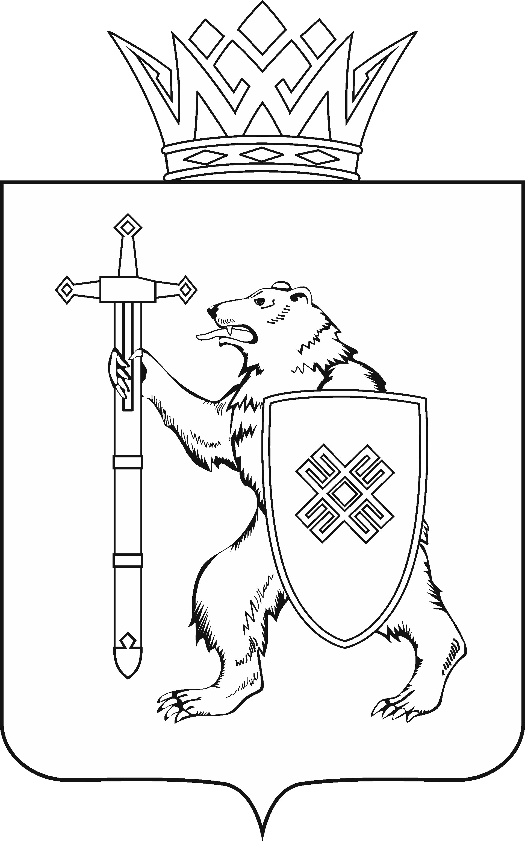
МАРИЙ ЭЛ РЕСПУБЛИКЫН КУГЫЖАНЫШ ПОГЫНЖО  АГРОПРОМЫШЛЕННЫЙ КОМПЛЕКСЫМ ВИЯҥДЫМЕ, ЭКОЛОГИЙ ДА ПӰРТӰС ДЕНЕ ПАЙДАЛАНЫМЕ ШОТЫШТО КОМИТЕТ  Ленин проспект, 29-ше,  Йошкар-Ола, 424001 |  | ГОСУДАРСТВЕННОЕ СОБРАНИЕ РЕСПУБЛИКИ МАРИЙ ЭЛ  КОМИТЕТ  ПО РАЗВИТИЮ  АГРОПРОМЫШЛЕННОГО  КОМПЛЕКСА, ЭКОЛОГИИ И ПРИРОДОПОЛЬЗОВАНИЮ  Ленинский проспект, 29,  г. Йошкар-Ола, 424001
Тел. (8362) 64-14-16, 64-13-95, факс (8362) 64-14-11, E-mail: info@gsmari.ru

ПРОТОКОЛ № 45

ЗАСЕДАНИЯ КОМИТЕТА

30 мая 2022 года  15.20 | Кабинет № 209

ПОВЕСТКА ДНЯ:

1. О проекте закона Республики Марий Эл «О внесении изменений в Закон Республики Марий Эл «О выборах Главы Республики Марий Эл».
Комитет решил:
1. Поддержать проект закона Республики Марий Эл «О внесении изменений в Закон Республики Марий Эл «О выборах Главы Республики Марий Эл» с учетом внесенной поправки и внести на рассмотрение Государственного Собрания Республики Марий Эл.
2. Направить настоящее решение в головной Комитет Государственного Собрания Республики Марий Эл по законодательству.

2. О предложениях к повестке дня двадцать шестой сессии Государственного Собрания Республики Марий Эл.
Комитет решил:
Согласиться с предложенной повесткой дня двадцать шестой сессии Государственного Собрания Республики Марий Эл.

3. О секретариате двадцать шестой сессии Государственного Собрания Республики Марий Эл.

Комитет решил:
Проект постановления Государственного Собрания Республики Марий Эл «О секретариате двадцать шестой сессии Государственного Собрания Республики Марий Эл» поддержать и внести на рассмотрение Государственного Собрания Республики Марий Эл.

4. О порядке работы двадцать шестой сессии Государственного Собрания Республики Марий Эл.
Комитет решил:
Проект постановления Государственного Собрания Республики Марий Эл «О порядке работы двадцать шестой сессии Государственного Собрания Республики Марий Эл» поддержать и внести на рассмотрение Государственного Собрания Республики Марий Эл.

5. Разное.

Информация о проектах федеральных законов, законодательных инициативах и обращениях законодательных (представительных) органов государственной власти субъектов Российской Федерации, поступивших на рассмотрение Комитета

Проекты федеральных законов:

6. О проекте федерального закона № 99436-8 «О внесении изменений в статьи 12 и 17 Федерального закона «О гидрометеорологической службе» и статью 19 Федерального закона «Об охране атмосферного воздуха» (в части совершенствования правового регулирования предоставления информации о состоянии окружающей среды) – внесен Правительством Российской Федерации.
7. О проекте федерального закона № 126995-8 «О внесении изменения в статью 29¹ Федерального закона «Об отходах производства и потребления» (в части регулирования деятельности региональных операторов) – внесен Правительством Российской Федерации.

8. О проекте федерального закона № 120074-8 «О внесении изменений в отдельные законодательные акты Российской Федерации в части совершенствования процедур проведения оценки воздействия на окружающую среду и экологической экспертизы» – внесен депутатами Государственной Думы А.Б.Коганом, Е.В.Марковым и др.

9. О проекте федерального закона № 109383-8 «О внесении изменений в статьи 39⁶ и 39⁷ Земельного кодекса Российской Федерации» (в части предоставления в аренду без торгов земельного участка, занятого мелиоративными защитными лесными насаждениями) – внесен Законодательным Собранием Краснодарского края.

10. О проекте федерального закона № 115641-8 «О внесении изменений в отдельные законодательные акты Российской Федерации в части совершенствования порядка ограничения, изъятия, прекращения прав на земельные участки из земель сельскохозяйственного назначения» – внесен Законодательным Собранием Амурской области.

11. О проекте федерального закона № 107555-8 «О внесении изменений в статьи 39⁶ и 39⁷ Земельного кодекса Российской Федерации» (в части предоставления в аренду без торгов дополнительного земельного участка лицу, принявшему обязательство завершить строительство многоквартирного дома) – внесен Законодательным Собранием Ленинградской области.

Законодательные инициативы:

12. О законодательной инициативе Государственного Собрания (Ил Тумэн) Республики Саха (Якутия) по внесению в Государственную Думу Федерального Собрания Российской Федерации проекта федерального закона «О внесении изменений в Федеральный закон «Об отходах производства и потребления».

13. О законодательной инициативе Государственного Собрания (Ил Тумэн) Республики Саха (Якутия) по внесению в Государственную Думу Федерального Собрания Российской Федерации проекта федерального закона «О внесении изменений в Федеральный закон «О развитии сельского хозяйства».

По вопросам 6 – 13 о проектах федеральных законов, законодательных инициативах и обращениях законодательных (представительных) органов государственной власти субъекта Российской Федерации, поступивших на рассмотрение Комитета, Комитет решил:
Информацию, представленную по данным вопросам, принять к сведению.

